**GUIA 4: ABSTRABCION DE DATOS Y OBJETOS**

Estudiante : Llasa Yucra Ruth Margot Codigo: 191892

**EJERCICIO 1:**

# ************* MÓDULOS ***************

def CalcularPromedios(N):

    if (N > 0):

        CalcularPromedios(N-1)#2

        print('Ingresar notas del alumno ',N)

        Nota1 = int(input('Nota 1: '))

        Nota2 = int(input('Nota 2: '))

        Nota3 = int(input('Nota 3: '))

        Promedio = (Nota1 + Nota2 + Nota3)/3

        print('Promedio: ',Promedio)

N=int(input("Ingrese N: "))

CalcularPromedios(N)

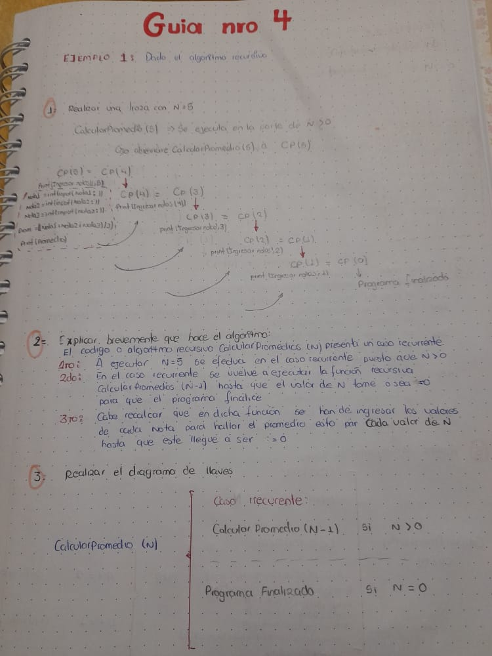

**EJERCICIO 2:**

def CalcularPromedios(N):

    if (N == 0):

        return 0, 0

    else:

        A, D = CalcularPromedios(N-1)

        print('Ingresar notas del alumno :',N)

        Nota1 = int(input('Nota 1: '))

        Nota2 = int(input('Nota 2: '))

        Nota3 = int(input('Nota 3: '))

        Promedio = (Nota1 + Nota2 + Nota3)/3

        print('Promedio: ',Promedio)

        if Promedio >= 14:

            A += 1

        else:

            D += 1

        return A, D

N=int(input("Ingrese N: "))

CalcularPromedios(N)

